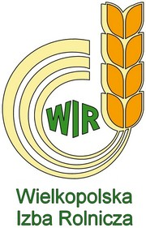
WYBORY DO RAD POWIATOWYCH
WIELKOPOLSKIEJ IZBY ROLNICZEJ

Komisja Okręgowa nr 44 w GODZIESZACH WIELKICH
(nr okręgu) (nazwa gminy)

z siedzibą w STARA GMINA” Godziesze Wielkie, ul Rynek 7 62-872 Godziesze Małe

w składzie: Kamila Stysiak - Przewodniczący komisji
(imię, nazwisko, funkcja pełniona w Komisji)

Dorota Anna Kozica - Zastępca przewodniczącego komisji

Anna Małgorzata Pilarczyk - Sekretarz komisji

Anna Dominika Biernat - Członek komisji

Maria Magdalena Harendarz - Członek komisji

pełni dyżury w następujących terminach:

01.07.2019 r. Urząd Gminy w Godzieszach Wielkich, pokój nr 10
godz.10:00-14:00 (miejsce rejestracji)

05.07.2019 r. Urząd Gminy w Godzieszach Wielkich, pokój nr 10
godz.10:00-14:00 (miejsce rejestracji)

W tych dniach odbędzie się rejestracja kandydatów w wyborach do Rad Powiatowych Wielkopolskiej Izby Rolniczej.

...................................................... .....................................................
Sekretarz Komisji Przewodniczący Komisji

